Приложение №2
к Договору безвозмездного оказания услуг
от «___» _______________ 2025 г. № ____
Сведения о поступивших в приют для животных
животных без владельцев и животных, от права собственности на которых владельцы отказались,
в информационно-телекоммуникационной сети «Интернет»

Фото | Дата отлова | Населенный пункт и адрес отлова | Вид,  пол,  порода | Прибли-зительный возраст | Окрас, характерис-тика волосяного покрова | Наличие ошейника (шлейки), одежды, клетки, переноски, иного транспор-тировоч-ного устройства | Особые отметины и приметы | Наличие / отсутст-вие стерили-зации / кастра-ции | Физическое состояние животного, особенности походки, передвижения, в том числе вследствие травм | Присвоенный идентификационный номер при маркировании  и чипировании | Дата и причина выбытия животного из приюта
1 | 2 | 3 | 4 | 5 | 6 | 7 | 8 | 9 | 10 | 11 | 12
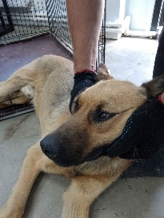 | 11.07.2025г. | Еткульский МР, Еманжелинка, Октябрьская 9 | Собака,  кобель,  б\п |  | рыжий | Нет | Вес 21 кг; высота в холке 50 см | Нет | Удовлетворительное | Бирка № RU1042b1794  Чип 900215007867043  Дело №319  Карточка учета № 1 | 22.07.2025 НВ
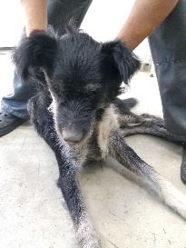 | 11.07.2025г. | Еткульский МР, Новобатурино | Собака,  кобель,  б\п | 8л | Черно-серый | Нет | Вес 20 кг; высота в холке 50 см | Нет | Удовлетворительное | Бирка №RU1603395a5  Чип 643048977679981  Дело №319  Карточка учета № 2 | 18.08.2025 ПМО
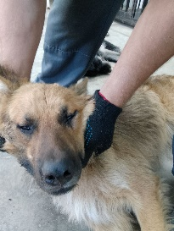 | 11.07.2025г. | Еткульский МР, Еткуль, Первомайская д.11 | Собака,  кобель,  б\п | 4г | Рыже-черный | Нет | Вес 25 кг; высота в холке 55 см | Нет | Удовлетворительное | Бирка №нет  Чип 643005607325262  Дело №319  Карточка учета № 3 | 12.07.2025 АС
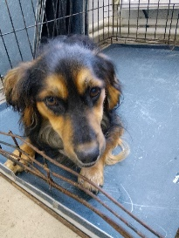 | 11.07.2025г. | Еткульский МР, Санаторный, санаторий Голубой Мыс | Собака,  кобель,  б\п | 2г | Черно-рыжий | Нет | Вес 15 кг; высота в холке 45 см | Нет | Удовлетворительное | Бирка №RU123ba2207  Чип 643061419955563  Дело №319  Карточка учета № 4 | 18/07/2025 НВ

